小龙虾致横纹肌溶解的分析与监测

成果简介：
采用甲壳类过敏患者血清的免疫印迹分析技术，确定小龙虾（Procambarus clarkia, 克氏原螯虾）肌肉中过敏组分依次为原肌球蛋白、精氨酸激酶和肌质钙结合蛋白，并进一步明确了小龙虾过敏组分的理化特性。采用小龙虾的肌肉、鳃肠腺灌胃小鼠，其中鳃肠腺的灌胃处理能使小鼠发生横纹肌溶解，说明鳃肠腺含有致横纹肌溶解的危害物，且该危害物耐热。小龙虾鳃肠腺的甲醇/水粗提物能使小鼠血细胞发生溶血，且对人类肝癌细胞SMMC-7721有毒害作用，但其溶血作用和细胞毒性作用均不能被哇巴因抑制，说明小龙虾致横纹肌溶解的危害物不是海葵毒素。
成果适用范围：
适用于水产品致横纹肌溶解的分析监测与预防诊断，水产品安全检验，以及低（或无）过敏性水产食品的开发生产。
联系人：刘光明；联系电话：0592-6180378，13003926108
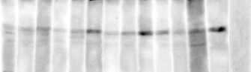


1
7
2
5
6
8
9
10
11
12
13
14
3
4
46.0
30.0
(kDa)
14.4
18.4
25.0
35.0
45.0
66.2
116.0
(kDa)
M
MF

1

2
3
4
5
6
7
8
9
10
11
12
13
N
Patient

图1 小龙虾肌肉中过敏原组分的分析鉴定

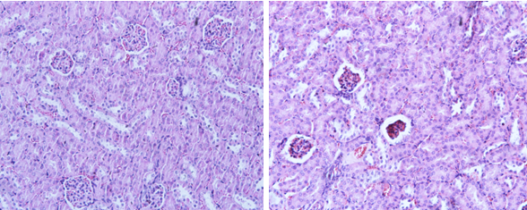
肾组织出现充血，肾小球明显萎缩
（20×, HE染色）
PBS组 鳃肠腺组

图2 鳃肠腺灌胃处理小鼠的肾组织病理分析

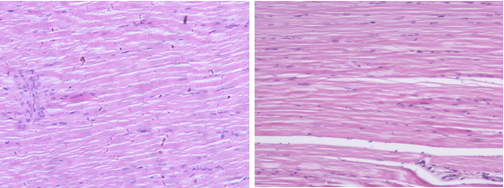
PBS组 鳃肠腺组

图3 鳃肠腺灌胃处理小鼠的骨骼肌病理分析

骨骼肌的肌纤维变细，横纹消失
（20×, HE染色）

